本檔案未經整理
一九九一年的神學研習會在七月底週末舉辦 房志榮
主題：
教會的人依納爵——向他學習分辨。
時間：
1991年7月25日（週四）下午至28日（主日）下午。
地點：
台中（沙鹿）靜宜大學。
學員：
平信徒（教友）70名（男女各半）；修女20名；神父不限人數。
日程與內容：
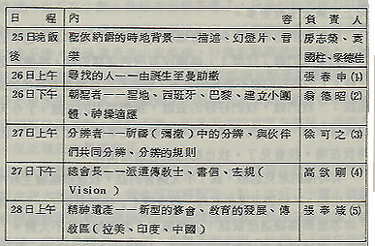
以上五個半天五篇演講，每篇的講出和討論共九十分鐘，半小時茶點後的九十分鐘，則由學員們分成小組討論，以五個演講所引起的問題為自我檢討和作信仰反省的材料，以期藉聽講、討論，及參與者生活問題的凸現，共同學神類分辨：「不要消滅神恩，不要輕視先知之恩；但應當考驗一切，好（下轉P.116）的，應保持；各種壞的，要遠避。」（得前五19─22）。
小組命名：
暫將學員分為五個小組，每組以一個有關地方為名；1.曼肋撒組；2.耶路撒冷組；3.羅馬組；4.上川組；5.台灣組。
小組討論題材：
與五篇演講配合的五個討論是：1.皈依；2.成長；3.分辨；4.出發；5.整合。這些題目畫出聖依納爵一生的路線，也是我們想為天國出力和奉獻的人所經過的一些階段。每組每次都討論同一題材，但綜合報告和討論時，每組負責一個題材，作出綜合報告後，其他小組向之發問，引發討論。
公禱與彌撒：
每天的公共祈禱和彌撒將在不同的時間、地點，並以不同的方式舉行，希望多少表達出聖依納爵所強調的「在一切事上遇到天主」的境界。我們將由參加的人中選出一些人成立禮儀小組，統籌研習會的祈禱和禮儀崇拜。
報名方式：
本年元月至三月是公開報名時期，住宿費1,200元，講習費800元。有意參加者請交足講習費800元（可用郵政劃撥13676675胡國楨），則可獲保留名額，住宿費到達靜宜時視需要繳交。三月卅一日教友名額到達70位時卽停止報名，若不是，則另設方法徵召教友參加。修女與神父報名方式相同，先有自由方式報名，然後有需要時再用特約或特請的方式。
神研會主題與選定理由：
作為依納爵禧年的閉幕禮，同時也注意到台灣地方教會的一個需要：福傳工作需要不斷地分辨，我們共同來跟聖依納爵學習神類分辨。
本檔案未經整理

